Výukový materiál zpracován v rámci projektu
EU peníze školám

Registrační číslo projektu: CZ.1.07/1.4.00/21.

Šablona: | III/2 | č. materiálu: | VY_32_INOVACE_536

Jméno autora: | Alena Otradovcová
Třída/ročník: | 1.B/první
Datum vytvoření: | 26. 8. 2011

Vzdělávací oblast: | Jazyk a jazyková komunikace
Předmět: | Český jazyk
Tematická oblast: | Skládání slov
Druh učebního materiálu: | Samostatná práce

Alena Otradovcová VY_32_INOVACE_536
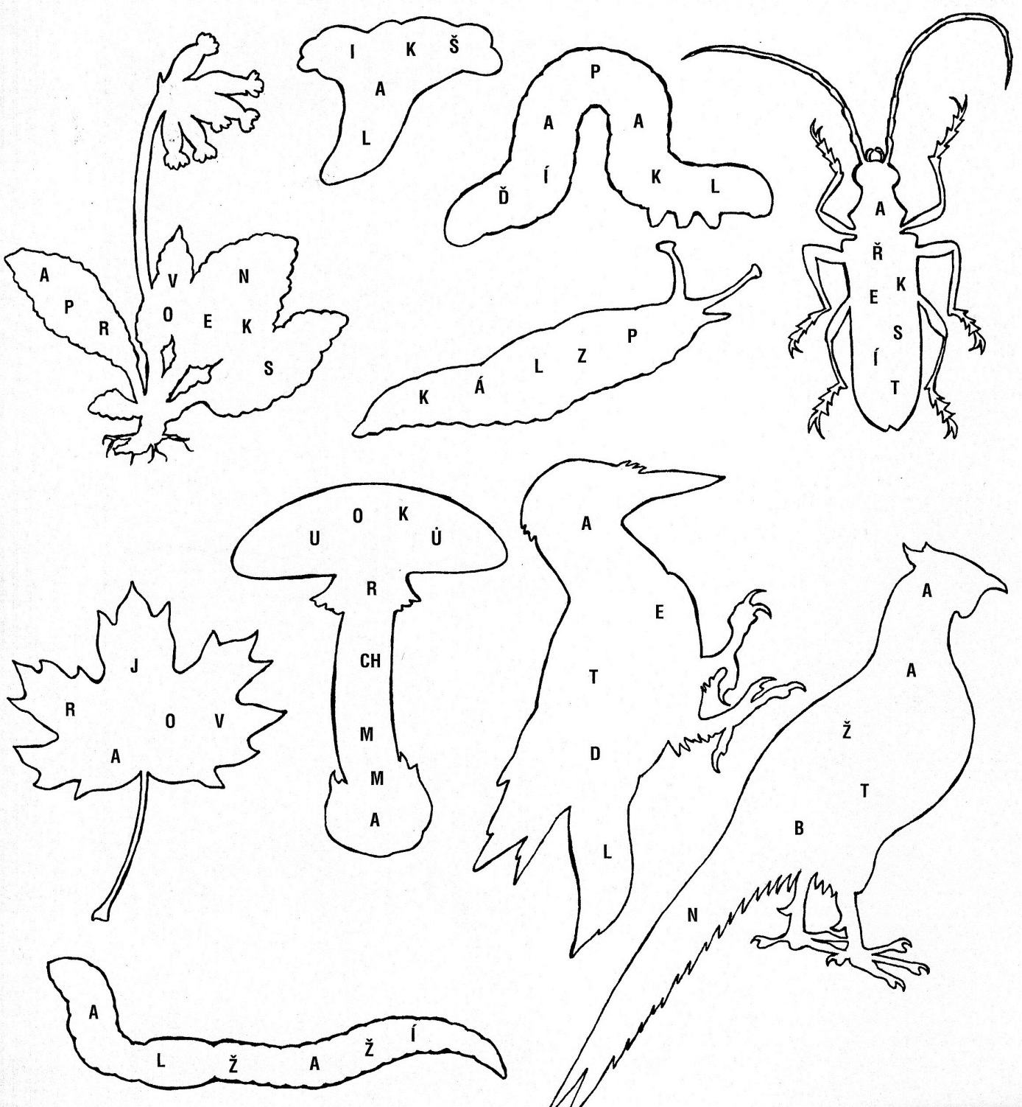

Alena Otradovcová VY_32_INOVACE_536
sně so dá déšť
hu va lam
lák rek ník
pa lam pi on
ja šá dve ře
bl ko dič ve
ko tek šík
ver ka hvěz ka
sně slu níč ko
žen bo zá
ka kam na
ta zvo ny mek
po ja dér ko
tů pro med dek
ček vá ví loď
ba ter ka zek ka

Alena Otradovcová VY_32_INOVACE_536
Zdroj: Autor

Alena Otradovcová VY_32_INOVACE_536

